**ФЕДЕРАЛЬНОЕ АГЕНТСТВО СВЯЗИ**

ФЕДЕРАЛЬНОЕ ГОСУДАРСТВЕННОЕ БЮДЖЕТНОЕ ОБРАЗОВАТЕЛЬНОЕ УЧРЕЖДЕНИЕ ВЫСШЕГО ОБРАЗОВАНИЯ

**«САНКТ-ПЕТЕРБУРГСКИЙ ГОСУДАРСТВЕННЫЙ УНИВЕРСИТЕТ ТЕЛЕКОММУНИКАЦИЙ ИМ. ПРОФ. М.А. БОНЧ-БРУЕВИЧА»**

(СПбГУТ)

ФАКУЛЬТЕТ ИНФОКОММУНИКАЦИОННЫХ СЕТЕЙ И СИСТЕМ **(ИКСС)**

КАФЕДРА ПРОГРАММНОЙ ИНЖЕНЕРИИ И ВЫЧИСЛИТЕЛЬНОЙ ТЕХНИКИ **(ПИ И ВТ)**

Дисциплина: «Программирование»

Лабораторная работа №6.

**Тема: «Организация функций»**

Вариант №17

Выполнил: Студент группы ИКПИ-95

Новиков С.С.

Подпись ______________

Принял: доцент кафедры ПИиВТ

Дагаев А.В.

Подпись ______________

2019г.

А. *Постановка задачи*

Вычислить значение величины, содержащей несколько однотипных сумм, используя функции:

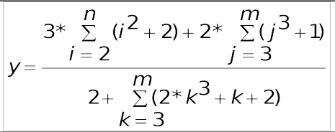

Б. *Разработка алгоритма*

Так как задача состоит в том, чтобы сосчитать несколько однотипных сумм, то создадим некую функцию int fun(int n1, int n2, int a3, int a2, int a1, int a0), в которую будем подставлять необходимые в варианте 1 значения переменных и в конце получим искомый ответ.

E. *Описание программы*

Программа составлена при помощи среды разработки JetBrains CLion 2.4, тестировалась на ОС Archlinux. Собрана при помощи системы CMake.

Для подсчета однотипных сумм использует функцию fun().

E. *Результаты работы программы*

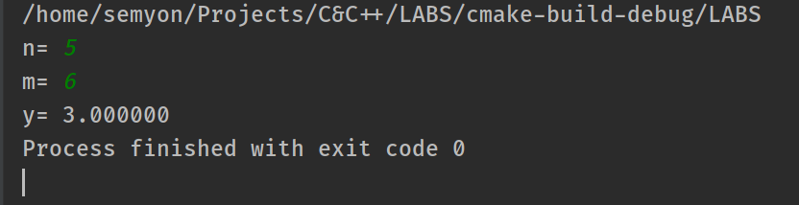

рис 1. Результаты работы программы

E. *Программа на языке* ***Си***

*#include <stdio.h>*

*#include <math.h>*

*float s, m, n;*

*int fun(int n1, int n2, int a3, int a2, int a1, int a0) {*

*s = 0;*

*float k;*

*for (int i = n1; i <= n2; i++) {*

*s += a3 * pow(k, 3) + a2 * pow(k, 2) + a1 * k + a0;*

*}*

*return s;*

*}*

*int main() {*

*printf("n= ");*

*scanf("%f", &n);*

*printf("m= ");*

*scanf("%f", &m);*

*float y = ((3 * fun(2, n, 0, 1, 0, 2) + 2 * fun(3, m, 1, 0, 0, 1)) / (2 + fun(3, m, 2, 0, 1, 2)));*

*printf("y= %f", y);*

*return 0;*

*}*

Ж. *Выводы*

В результате проведенной работы получены следующие результаты:

1. Изучены алгоритмы написания программ с отдельными функциями.

2. Использована среда разработки CLion.

3. Программа разработана для математический вычислений с использованием функций на языке C.